102學年度課程科目學分表
【第 一 學年】
系（所）：醫務管理暨醫療資訊學系 （本表為 102 學年度入學學生適用）
科 目 名 稱 |  |  |  | 必/選修 | 規定 | 學分數 |  | 主負責教師
科目代碼 | 中文 |  | 英文 | 通識 | 學分 | 上 | 下 | 職號 | 姓名
ACHI | 國文 |  | Chinese | 通識 | 4 | 2 | 2 |  | 通識中心  教師
ARAW | 英文閱讀寫作 |  | English Reading and Writing | 通識 | 4 | 2 | 2 |  | 通識中心  教師
ALAS | 英語聽講實習 |  | English Listening and Speaking | 通識 | 2 | 1 | 1 |  | 通識中心  教師
ACAI3 | 電腦與資訊之運用 |  | Application of Computer and Information Science | 通識 | 2 | 2 |  | 955006 | 陳以德
AASN0 | 服務學習 |  | Service Learning | 通識 | P/F |  | 0 | 995003 | 邱毓賢
基 礎 通 識 共 同 必 修 |  |  |  |  | 12
AIMB9 | 管理學概論 |  | Introduction to Management | 必修 | 3 | 3 |  | 1005001 | 高浩雲
AIPH0 | 公共衛生學概論 |  | Introduction to Public Health | 必修 | 2 | 2 |  | 985019 | 李易蓁
AMFS | 醫療資訊概論 |  | Introduction to Medical Informatics | 必修 | 3 | 3 |  | 795012 | 李憶農
AAPH2 | 解剖生理學概論 |  | Introduction toAnatomic Physiology | 必修 | 2 |  | 2 | 730102 | 羅永欽
CMTA | 計算機概論 |  | Introduction to Computer Science | 必修 | 3 |  | 3 | 955006 | 陳以德
ATBC0 | 物件導向程式設計 |  | Object-oriented Programming Design | 必修 | 3 |  | 3 | 995003 | 邱毓賢
AITU0 | 大學入門 (深化) |  | Introduction to University | 通識 | 2 | 2 |  | 995003 | 邱毓賢
必修 (含基礎通識共同必修、博雅通識深化) 科目學分總數合計 |  |  |  |  | 30
AGPS2 |  | 普通心理學 | General Psychology | 選修 | 2 |  | 2 |  | 人社院教師
 |  | 通識核心課程 | (詳見教務處公佈開設之科目為主) | 通識 | 10 |  |  |  | 通識中心
 |  | 深化課程 | (詳見當年度教務處公佈健康科學院開設之科目為主) | 通識 | 2 |  |  |  | 通識中心
選 修（ 含 通 識 選 修） 科 目 學 分 總 數 合 計 |  |  |  |  | 14
103學年度課程科目學分表
【第 二 學年】
系（所）：醫務管理暨醫療資訊學系 （本表為102學年度入學學生適用）
科 目 名 稱 |  |  |  | 必/選修  通識 | 規定  學分 | 學分數 |  | 主負責教師
科目代碼 |  | 中文 | 學分 | 必/選修  通識 | 規定  學分 | 上 | 下 | 職號 | 姓名
AINM3 |  | 醫學概論 | Introduction to Medicine | 必修 | 2 | 2 |  | 730102 | 羅永欽
AORB1 |  | 組織行為 | Organization Behavior | 必修 | 3 | 3 |  | 775023 | 吳慧君
IHDS |  | 醫療照護體系概論 | Introduction to Healthcare Delivery System | 必修 | 2 | 2 |  | 955026 | 許弘毅
ADBS |  | 資料庫原理 | Principle of Database System | 必修 | 3 | 3 |  | 795012 | 李憶農
AHTM1 |  | 醫務管理 | Healthcare Administration | 必修 | 3 |  | 3 | 750206 | 邱亨嘉
ABIY |  | 生物統計學 | Fundamental of Biostatistics | 必修 | 3 |  | 3 | 795012 | 李憶農
AMHR3 |  | 人力資源管理 | Human Resource Management | 必修 | 3 |  | 3 | 985019 | 李易蓁
AISE |  | 資訊管理 | Management Information Systems | 必修 | 3 |  | 3 | 1005001 | 高浩雲
AASN0 |  | 服務學習 | Service Learning | 通識  必修 | P/F | 0 |  | 995003 | 邱毓賢
必 修 科 目 學 分 總 數 合 計 |  |  |  | 22
AECN0 | 經濟學 |  | Economics | 選修 | 3 | 3 |  |  | 待聘
AMMA2 | 行銷管理 |  | Marketing Management | 選修 | 3 | 3 |  | 985019 | 李易蓁
ACMI | 醫管暨醫資職涯規劃(更改課名) |  | Career Planning for Healthcare Administration and Medical Informatics | 通識 | 2 | 2 |  | 1005001 | 高浩雲
AYYY3 | 資料結構 |  | Data Structure | 選修 | 3 | 3 |  | 995003 | 邱毓賢
ALAB0 | 線性代數 |  | Linear Algebra | 選修 | 3 | 3 |  |  | 待聘
AWPT1 | 視窗程式設計 |  | Windows Programming | 選修 | 3 | 3 |  | 1027021 | 王元俊
APTY0 | 機率與統計 |  | Probability and Statistics | 選修 | 3 | 3 |  | 1027022 | 李虹儒
AACP5 | 會計學 |  | Introduction to Accounting | 選修 | 3 |  | 3 | 977103 | 吳佳純
 | 醫院管理個案實務 |  | Hospital Management - Case Study | 選修 | 3 |  | 3 | 870303 | 汪秀玲
APAB0 | 衛生行政  (與公衛系合班上課) |  | Health Administration | 選修 | 2 |  | 2 | 1015002 | 謝慧敏
APHS0 | 人口及衛生統計學  (與公衛系合班上課) |  | Population and Health Statistics | 選修 | 2 |  | 2 | 965015 | 李子奇
ADBY | 動態網頁與資料庫  (更改課名) |  | Dynamic Web Page and Database Application | 選修 | 3 |  | 3 | 937024 | 廖漢君
INPG | 網際網路程式設計 |  | Internet Programming | 選修 | 3 |  | 3 | 1027021 | 王元俊
AJNP0 | 行動裝置網路軟體設計 |  | Network Software Design for Mobile Devices | 選修 | 3 |  | 3 | 1017158 | 楊珮菁
選 修（含博雅通識分類選修） 科 目 學 分 |  |  |  | 39
104學年度課程科目學分表
【第 三 學年】
系（所）：醫務管理暨醫療資訊學系 （本表為102學年度入學學生適用）
科 目 名 稱 |  |  | 必/選修 | 規定 | 學分數 |  | 主負責教師
科目代碼 | 中文 | 英文 | 通識 | 學分 | 上 | 下 | 職號 | 姓名
ADTM1 | 資料探勘 | Data Mining | 必修 | 3 | 3 |  | 795012 | 李憶農
AAMI0 | 醫務管理暨醫療資訊專題( І ) | Project on Healthcare Administration and Medical Informatics ( І ) | 必修 | 3 | 3 |  | 955019 | 何文獻
AFMG | 財務管理 | Financial Management | 必修 | 3 |  | 3 | 955026 | 許弘毅
AERS | 電子病歷 | Electronic Medical Records | 必修 | 3 |  | 3 | 995003 | 邱毓賢
AMQT | 醫療品質管理 | Medical Quality Management | 必修 | 3 |  | 3 | 1005001 | 高浩雲
AHMM1 | 醫務管理暨醫療資訊專題(П) | Project on Healthcare Administration and Medical Informatics (П) | 必修 | 3 |  | 3 | 995003 | 邱毓賢
必 修 科 目 學 分 總 數 合 計 |  |  | 18
AHUS | 健康保險 | Introduction to Health Insurance | 選修 | 3 | 3 |  | 795033 | 劉慧俐
AORH0 | 醫療機構作業與管理 | Operation Research in Healthcare Administration | 選修 | 3 | 3 |  | 955026 | 許弘毅
MHAM1 | 醫院績效管理 | Hospital Planning Management | 選修 | 3 | 3 |  | 985019 | 李易蓁
AHPD0 | 衛生政策與管理 | Health Policy and Management | 選修 | 3 | 3 |  |  | 待聘
ACMT | 電子商務 | Electronic Commerce | 選修 | 3 | 3 |  | 1015007 | 吳文雄
EXIP | 專家系統 | Expert System | 選修 | 3 | 3 |  | 955019 | 何文獻
AISH5 | 資訊交換標準 | Information Exchange Standard | 選修 | 3 | 3 |  | 995003 | 邱毓賢
AWAE1 | 網站設計實務 | Web Site Installation and Management | 選修 | 3 | 3 |  | 997083 | 李鴻仁
ADSE | 系統分析與設計 | System Analysis and Design | 選修 | 3 | 3 |  | 1005001 | 高浩雲
ADIM0 | 互動多媒體設計 | Design of Interactive Multimedia | 選修 | 3 | 3 |  |  | 待聘
AEMN0 | 如何創業(生物醫學暨環境生物學系主開課) | Entrepreneurial Management：How to Start up a New Company | 選修 | 2 | 2 |  | 905022 | 鄭添祿
AMME0 | 資材管理 | Material Management | 選修 | 3 | 3 |  | 985019 | 李易蓁
APBS1 | 生醫感測程式設計 | Programming of Biomedical Sensors | 選修 | 3 | 3 |  | 937024 | 廖漢君
ASIE2 | 社會創新與創業概論 | Introduction to Social Innovation and Entrepreneurship | 選修 | 2 |  | 2 | 1015007 | 吳文雄
AMSE | 醫療影像處理 | Medical Image Process | 選修 | 3 |  | 3 | 995001 | 周銘鐘
MLOM1 | 長期照護機構經營管理(暫不開課) | Administration of Long-Term Care Institutions | 選修 | 3 |  | 3 |  | 待聘
AWEC1 | 衛生經濟學 | Health Economics | 選修 | 3 |  | 3 |  | 待聘
APRM0 | 專案管理(暫不開課) | Project Management | 選修 | 3 |  | 3 | 937024 | 廖漢君
ANTK1 | 資訊網路(暫不開課) | Information Networks | 選修 | 3 |  | 3 | 1017158 | 楊珮菁
AAIM3 | 人工智慧及機器學習(暫不開課) | Artificial Intelligence and  Machine Learning | 選修 | 3 |  | 3 | 955019 | 何文獻
AIOS6 | 作業系統原理與實務 | Principles and Practice of Operating System | 選修 | 3 |  | 3 |  | 待聘
MS00 | 多媒體系統 | Multimedia System | 選修 | 3 |  | 3 | 977121 | 陳俊宏
 | 醫療及非營利會計學 | Healthcare and Nonprofit Accounting | 選修 | 3 |  | 3 |  | 吳清在
選 修（ 含 通 識 選 修） 科 目 學 分 |  |  | 67
105學年度課程科目學分表
【第 四 學年】
系（所）：醫務管理暨醫療資訊學系 （本表為102學年度入學學生適用）
科 目 名 稱 |  |  | 必/選修 | 規定 | 學分數 |  | 主負責教師
科目代碼 | 中文 | 英文 | 通識 | 學分 | 上 | 下 | 職號 | 姓名
AIMP1 | 醫務管理暨醫療資訊實習 | Healthcare Administration and Medical Informatics Practice | 必修 | 2 | 2 |  | 995003 | 邱毓賢  (各組教師)
AIFW | 醫療資訊法規 | Medical Information Law | 必修 | 2 | 2 |  | 1047061 | 李正良  (校外兼任)
必 修 科 目 學 分 總 數 合 計 |  |  | 4
APOG0 | 健康傳播  (105-1暫不開課) | Health Communication | 選修 | 2 | 2 |  | 957151 | 林秀美
AHDW0 | 醫療資料分析 | Healthcare Data Analysis | 選修 | 3 | 3 |  | 1045015 | 翁世峰
OSMSP | 開放式醫療系統實務  (105-1暫不開課) | Open Source Medical Software in Practice | 選修 | 3 | 3 |  | 880369 | 李金美  (校外兼任)
AWKS | 行動與無線通訊 | Mobile Wireless Networks | 選修 | 3 | 3 |  | 1055020 | 魏春旺
MNAT | 醫療網路與遠端照護平台專題討論(暫不開課) | Medical Network and Telemedicine | 選修 | 3 | 3 |  | 995003 | 邱毓賢
 | 企業實習 | Internship and Professional Training | 選修 | 3 |  | 3 | 995003 | 邱毓賢  (各組教師)
ACRM0 | 顧客關係管理  (105-2暫不開課) | Customer Relation Management | 選修 | 3 |  | 3 | 1005001 | 高浩雲
ACAE2 | 電子化醫療個案分析(擬改魏老師授課) | Case Analysis for E-Health | 選修 | 2 |  | 2 | 1015007 | 吳文雄
ASMH0 | 醫療機構策略管理  (105-2暫不開課) | Strategy Management of Healthcare Administration | 選修 | 3 |  | 3 |  | 待聘
MDAI | 決策分析 | Decision Analysis | 選修 | 3 |  | 3 | 1055008 | 鮑永誠
AHPD0 | 衛生政策與管理(與公衛系合班上課) | Health Policy and Management | 選修 | 3 |  | 3 | 1015002 | 謝慧敏
AIST0 | 資訊安全技術  (由四下改至四上，暫不開課) | Information Security Technology | 選修 | 3 | 3 |  | 955006 | 陳以德
選 修（ 含 通 識 選 修） 科 目 學 分 |  |  | 36

【備註】
一、102學年度入學新生應修畢業總學分共132學分，【包括：專業必修60學分、專業選修44學分（27學分需為本系選修）、通識28學分】
二、102學年度入學學生應修通識學分28學分，說明如下：(可參閱次頁「通識教育課程架構圖」)
(1) | 通識學分共28學分，包含基礎通識共同必修課程12學分、博雅通識分類選修課程16學分。
(2) | 基礎通識共同必修含國文4學分、英文6學分（英語聽講實習2學分、英文閱讀與寫作4學分）、電腦與資訊之應用 2 學分、服務學習….等。
(3) | 服務學習為全校必修課程開課學期為一年級上、下學期，以Pass / Fail (通過/不通過) 為認定依據，60分(含)以上為通過。
(4) | 博雅通識分類選修課程以當年度教務處公布開設之科目為主。博雅通識分類選修含核心課程10學分、深化課程4學分、輔助課程2學分。
(5) | 核心課程10學分（必修5門課程，至少修習四個以上不同領域內的科目）。
(6) | 各學系要求必修之博雅通識選修課程(含核心、深化、輔助)，仍以通識選修學分採計，內含於通識28學分數中，不得計入專業必修或選修學分。
(7) | 轉學、轉系生不需選修「大學入門」課程，但選修此課程，亦可列入深化課程學分內。
三、軍訓為選修。每學期1學分，列入當學期成績計算，不列入畢業學分。
四、體育課為一、二年級必修，不計學分。
五、本學系97學年度起入學新生畢業前須通過相當於全民英檢中級初級之檢定，未通過者須依校方規定修讀進修英語課程。

系/所主任簽章： 院長簽章：

102學年度入學新生通識課程修課須知
(102學年度入學學生適用)
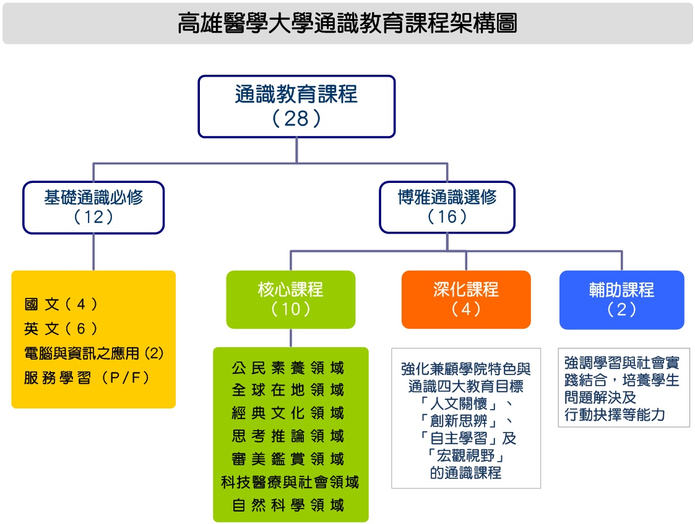

通識修課學分總表：計28學分
通識架構名稱 | 學分總數 | 課程名稱 | 學分數
基礎通識課程 | 12 | 國文 | 4
基礎通識課程 | 12 | 英文閱讀與寫作 | 4
基礎通識課程 | 12 | 英語聽講實習 | 2
基礎通識課程 | 12 | 電腦與資訊之應用 | 2
基礎通識課程 | 12 | 服務學習 | P / F
博雅通識課程 | 16 | 核心課程 | 10
博雅通識課程 | 16 | 深化課程 | 4
博雅通識課程 | 16 | 輔助課程 | 2

